HX1317 Scheda creata il 4 agosto 2026

Descrizione storico-bibliografica
L'*aurora : giornale politico, ridicolo e scherzevole. – Locarno : [s.n., 1858-1860]. – 3 volumi. ((Settimanale.

L'*aurora : organo officiale del Partito socialista ticinese. - Lugano : tip. Mazzucconi, 1901-1916. – 16 volumi ; 52 cm. ((Settimanale; bisettimanale dal 1905 al 1912. - Poi sottotitolo: settimanale del Partito socialista ticinese, dell'Associazione svizzera del Grütli e dell'A.U.S.T. - RML0016154
Autore: Partito socialista ticinese ; Associazione svizzera del Grutli e dell'A.U.S.T

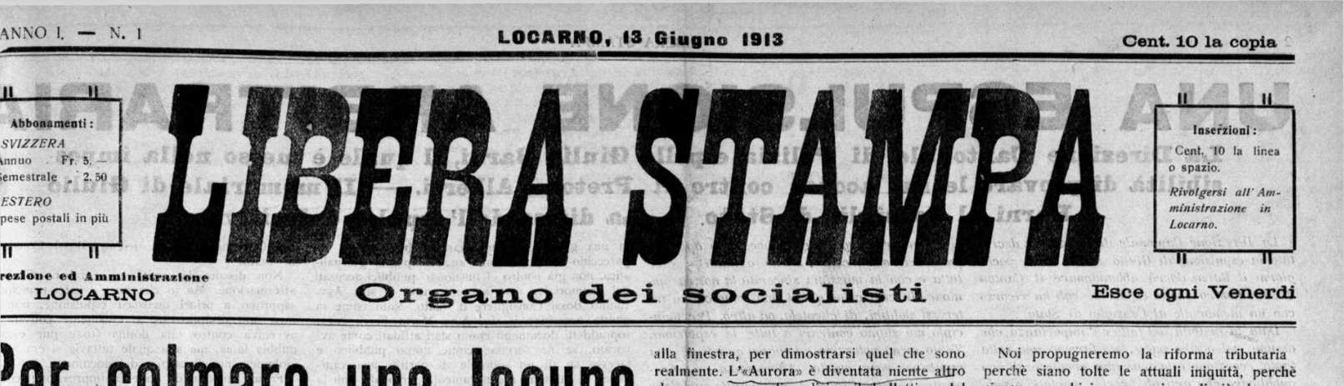
*Libera stampa : organo dei socialisti. – Anno 1, n. 1 (13 giugno 1913)-anno 79, n. 201 (12 settembre 1992); anno 1, n. 1 (1 ottobre 1992)-anno 2, n. 214 (29 ottobre 1993). - Locarno : [s.n., 1913-1993] – 81 volumi ; 59 cm. ((Settimanale; quotidiano dal 1920. – Il sottotitolo varia: giornale del Partito socialista (1943); organo ufficiale del Partito socialista svizzero PSS e del Partito socialista ticinese PST. - Poi pubblicato a Lugano. - IEI0095092; IEI0109102
Variante del titolo dal 1 ottobre 1992: *Nuova libera stampa
Copia digitale a: https://aqp.sbt.ti.ch/.

Soggetto: Partito socialista svizzero – 1913-1993; Partito socialista ticinese – 1901-1993; Socialismo – Svizzera italiana – 1901-1993

Informazioni storico-bibliografiche
Autrice/Autore: Ernst Bollinger Traduzione: Simona Canevascini Venturelli
Giornale fondato nel 1913 da Guglielmo Canevascini, Paolo Bardazzi e altri come settimanale di un gruppo dissidente del partito socialista e in contrapposizione a L'Aurora, che sostituì come voce ufficiale del partito socialista ticinese (riunificato) nel 1917. Divenuto quotidiano nel 1920, fu il primo giornale antifascista in lingua it. pubblicato in Europa; nonostante il divieto di diffusione in Italia, sancito nel 1923, il foglio venne distribuito clandestinamente. La sua azione antifascista, condotta in stretta relazione con il gruppo Giustizia e Libertà, poté contare sulla collaborazione di fuorusciti it. quali Randolfo Pacciardi e Angelo Tonello. La volontà di collegare il Ticino al contesto culturale it. diede vita al premio letterario Libera Stampa, attribuito dal 1946 al 1966. Dopo anni difficili, all'inizio degli anni 1990-2000 il giornale tentò di rilanciarsi con il nome di Nuova Libera Stampa, come forum indipendente e di sinistra, ma dovette chiudere definitivamente nel 1993 (ultima tiratura: 4500 esemplari). https://hls-dhs-dss.ch/it/articles/031953/2008-01-18/.

Note e riferimenti bibliografici
- Blaser, Bibl., 970
- R. Burkhard, Die Tessiner Presse, 1977
- P. Genasci, A. Bernasconi (a cura di), Testimonianze di 70 anni, 1986
- E. Bellinelli, «Il Premio "Libera Stampa"», in Per una comune civiltà letteraria, a cura di R. Castagnola, P. Parachini, 2003, 55-67
- Ernst Bollinger: "Libera Stampa", in: Dizionario storico della Svizzera (DSS), Versione del 2006 (voce dell’edizione a stampa del DSS, aggiornata il 18.01.2008)(traduzione dal tedesco). Online: https://hls-dhs-dss.ch/it/articles/031953/2008-01-18/, consultato il 05.08.2026.
- Elenco delle pubblicazioni periodiche / Archivio di Stato del Cantone Ticino, Emeroteca Aggiornato al 19.08.2019

